PORTARIA NORMATIVA Nº 3, DE 21 DE JUNHO DE 2022.

Regulamenta, no âmbito do Conselho de Arquitetura e Urbanismo do Distrito Federal (CAU/DF), os procedimentos administrativos de cobrança de valores de natureza pecuniária devidos ao Conselho.

A PRESIDENTE DO CONSELHO DE ARQUITETURA E URBANISMO DO DISTRITO FEDERAL (CAU/DF), no uso das atribuições que lhe conferem o art. 35 da Lei n° 12.378, de 31 de dezembro de 2010, e o art. 140 do Regimento Interno do CAU/DF, homologado em 27 de agosto de 2021, pela Deliberação Plenária DPOBR nº 0115-08/2021, face ao constante do processo nº 1410976/2021 e após análise de assunto em epígrafe, resolve:

CAPÍTULO I
DAS DISPOSIÇÕES GERAIS

- Esta Portaria regulamenta, no âmbito do Conselho de Arquitetura e Urbanismo do Distrito Federal (CAU/DF), os procedimentos administrativos de cobrança de valores de natureza pecuniária devidos ao Conselho.

- O Processo Administrativo de Cobrança (PAC) deverá ser instaurado em desfavor de pessoa física ou jurídica após a identificação de inadimplência de anuidades, de multas ou de outros valores, previstos em legislação ou em norma específica, que sejam devidos ao CAU/DF.

- A alteração da situação do registro ativo de pessoa física ou jurídica mediante interrupção, suspensão ou cancelamento, regulamentada em normativo específico acerca da matéria, não extinguirá as dívidas do arquiteto e urbanista ou da empresa perante o Conselho, as quais serão cobradas por vias administrativas e judiciais, se for o caso.

- A falência ou a extinção da pessoa jurídica ou o óbito da pessoa física não implicará a extinção das dívidas perante o Conselho, as quais serão cobradas por vias administrativas e judiciais, se for o caso.

CAPÍTULO II
DO PROCESSO ADMINISTRATIVO DE COBRANÇA (PAC)

Seção I
Da Instauração do Processo

- A instauração e o acompanhamento dos processos administrativos de cobrança em desfavor de pessoa física (PAC-PF) ou jurídica (PAC-PJ) em débito perante o CAU/DF competem à Gerência de Administração e Finanças (GERAFI-CAU/DF), a partir do recebimento dos relatórios discriminados extraídos do Sistema de Informação e Comunicação do CAU (SICCAU), ou sistema sobreveniente, encaminhados pelos setores responsáveis.

- À Gerência de Atendimento (GERATE-CAU/DF) cumpre a consolidação e o envio do relatório atinente à inadimplência de anuidades referentes ao ano precedente, em dois períodos, o primeiro até 31 de janeiro, e o segundo até 31 de julho do ano em exercício.

- À Secretaria de Apoio ao Colegiado (SECOL-CAU/DF) compete a consolidação e o envio dos relatórios referentes às inadimplências de multas decorrentes de processos de fiscalização e de processos ético-disciplinares, no prazo de até 30 (trinta) dias a partir do trânsito em julgado.

- Os demais valores, eventualmente devidos ao CAU/DF, identificados e apurados em outros setores, serão igualmente cobrados em processos administrativos próprios, conforme normativos vigentes que regulam a matéria específica a que se referem.

- Os relatórios discriminados de que trata o caput deverão conter, no mínimo, os campos de informação referentes a data, descrição da origem da dívida, valor da multa, dos juros e dos descontos, e quando houver, o número de registro no CAU, endereço, telefone e, caso já exista, o número do processo administrativo de cobrança em aberto.

- O PAC terá como termo inicial a data de sua instauração no sistema pela GERATI-CAU/DF, mediante notificação do sujeito passivo da obrigação, contendo as informações relativas à natureza e o valor atualizado do débito, incluído juros, multas e outros encargos porventura incidentes, bem como a indicação dos prazos e as instruções para pagamento ou parcelamento da dívida, ou para apresentação de recurso administrativo.

- O processo administrativo de cobrança instaurado no CAU/DF deverá observar os princípios da celeridade, da economia processual, da concentração de atos, do formalismo moderado, da busca da verdade material, da imparcialidade e da legalidade, garantindo o direito ao contraditório e à ampla defesa.

- Todos os documentos atinentes ao processo como avisos de cobrança de dívida expedidos pelo CAU/DF, despachos, comprovantes de ciência eletrônica, requerimentos, acordos, negociações, Certidão de Dívida Ativa (CDA), comprovante de envio da CDA a cartório de protesto de títulos, certidão ou documento equivalente de protesto, comprovante do ajuizamento da execução fiscal, entre outros, constituirão parte integrante do PAC.

Seção II
Dos Trâmites Processuais

- Com a instauração do PAC o sistema emitirá automaticamente o primeiro aviso de cobrança dos débitos vencidos, concedendo o prazo de 30 (trinta) dias para as providências cabíveis, e não havendo pagamento, negociação ou apresentação de recurso administrativo neste prazo, o sistema emitirá o segundo aviso de cobrança, atribuindo mais 20 (vinte) dias para a regularização da questão.

Parágrafo único. A notificação expressa no aviso de cobrança, disponibilizada para visualização no ambiente do profissional ou da empresa quando do acesso aos serviços online do CAU, implicará na comprovação do recebimento do aviso de cobrança do sujeito passivo da obrigação, a qual ficará devidamente registrada no sistema.

- Transcorridos os prazos concedidos nos avisos de cobrança e não havendo pagamento, negociação ou apresentação de recurso administrativo, tendo em vista a comprovação do recebimento do aviso de cobrança do sujeito passivo da obrigação, o débito será inscrito em dívida ativa.

Parágrafo único. Em caráter de excepcionalidade, os PAC consolidados constantes do Anexo I serão publicados via edital, nos moldes do disposto no § 2º do artigo 7º, e não havendo manifestação dentro do prazo concedido, o débito será inscrito em dívida ativa.

- Nos casos em que não couber ou não houver ciência eletrônica do PAC no sistema, a notificação deverá ser enviada ao arquiteto e urbanista, ou à pessoa física leiga, ou ao representante legal da pessoa jurídica, preferencialmente, por via postal ou telegrama, com os respectivos avisos de recebimento, sem prejuízo às demais formas de comunicação previstas em lei que assegurem a ciência do sujeito passivo da obrigação.

- A notificação deverá abranger as informações expressas no caput do artigo 4º da presente portaria além da orientação e distinção do endereçamento eletrônico para emissão do(s) boleto(s) e regularização do(s) débito(s).

- No caso de devolução do aviso de recebimento sem cumprimento, proceder-se-á à notificação por edital, concedendo-se o prazo de 30 (trinta) dias, contados da publicação, para pagamento, negociação ou apresentação de recurso administrativo, contendo a identificação da pessoa física ou jurídica, o CPF ou o CNPJ e os valores devidos, simultaneamente:

- no sítio eletrônico do CAU/DF na Rede Mundial de Computadores (Internet), no endereço www.caudf.gov.br; e

- no Diário Oficial da União.

- Transcorrido o prazo de 30 (trinta) dias concedido, e não havendo manifestação, o débito será inscrito em dívida ativa.

- Efetuado o pagamento integral do débito após a notificação administrativa, a cobrança será encerrada e o PAC será baixado e arquivado, nos termos do artigo 156, inciso I, do Código Tributário Nacional, mediante despacho no sistema.

- No caso de parcelamento do débito, enquanto perdurar, a exigibilidade do débito ficará suspensa e o prazo prescricional interrompido, nos termos do artigo 151, inciso VI, e do artigo 174, parágrafo único, inciso IV, do Código Tributário Nacional.

- O pagamento da primeira parcela importará confissão de dívida e aquiescência ao acordo pactuado, obrigando o devedor ao pagamento das parcelas subsequentes.

- A falta de pagamento de uma das parcelas importará vencimento antecipado do débito remanescente e a sua inscrição em dívida ativa.

CAPÍTULO III
DOS RECURSOS ADMINISTRATIVOS

Seção I
Do Requerimento

- É assegurado à pessoa física ou jurídica o direito ao contraditório e à ampla defesa em face da instauração de PAC no âmbito do CAU/DF, nos termos do disposto no presente Capítulo.

- O interessado deverá apresentar recurso administrativo à Comissão de Administração, Planejamento e Finanças (CAF-CAU/DF), dentro do prazo concedido no artigo 5º desta Portaria, sob pena de preclusão.

- No caso de notificação por edital, o prazo para apresentação de recurso será de até 20 (vinte) dias, contados do fim do período de publicação do edital.

- Decorrido o prazo para apresentação de recurso, o débito será inscrito em dívida ativa.

- O requerimento de recurso administrativo à CAF-CAU/DF deverá ser instruído com:

- a identificação da pessoa física ou jurídica: nome completo e número de registro no CAU, se houver;

- as informações de contato: endereço postal completo, endereço eletrônico ativo e telefone;

- os motivos de fato e de direito em que se fundamentar; e

- os documentos que comprovarem ou corroborarem os motivos elencados.

- Constituem parte legítima para apresentação do recurso a pessoa física ou jurídica titular de direito ou interesse individual ou no exercício do direito de representação e aqueles que porventura possuam direitos ou interesses que possam ser afetados pela decisão a ser exarada.

- O recurso administrativo instruído poderá ser entregue presencialmente na Sede do CAU/DF, de acordo com os regimes especiais de funcionamento da autarquia, ou remetido via postal com aviso de recebimento ao endereço do Conselho, ou enviado por meio eletrônico para o e-mail cobranca@caudf.gov.br, neste caso fica condicionada a confirmação de recebimento pelo CAU/DF, sob pena de ser considerado inexistente.

Seção II
Dos Trâmites Processuais do Recurso

- O requerimento de recurso devidamente instruído constituirá parte integrante do PAC o qual será remetido para análise e deliberação da CAF-CAU/DF, que deverá:

- pautar a matéria para apreciação e deliberação, preferencialmente, na primeira reunião subsequente ao encaminhamento pelo setor técnico ou, justificadamente, na próxima;

- designar conselheiro relator para análise e apreciação dos autos:

- o conselheiro designado poderá emitir relato e voto fundamentado acerca da matéria na mesma reunião ou na reunião subsequente;

- caso haja pedido de vista por qualquer membro integrante da comissão, o processo poderá ser devolvido, acompanhado de relato e voto fundamentado, preferencialmente na mesma reunião ou, obrigatoriamente, na reunião subsequente;

- o conselheiro que pedir vista e não apresentar o relato e voto fundamentado no prazo regimental estabelecido deverá manifestar suas razões por escrito, as quais constituirão parte do processo administrativo de cobrança;

- deliberar sobre a matéria: deferir, diligenciar ou indeferir o requerimento;

- restituir o processo administrativo, acompanhado da deliberação da comissão, ao setor técnico responsável para as providências cabíveis.

- Em caso de diligência ou indeferimento, será encaminhada comunicação ao requerente concedendo o prazo de até 10 (dez) dias, contatos da data de ciência do interessado, para cumprimento de exigência(s) ou para apresentação de recurso ao Plenário do CAU/DF, conforme o caso, sob pena de arquivamento do processo transitado em julgado.

- A diligência deverá efetivar-se desde logo e de uma só vez ao interessado, justificando-se exigência posterior apenas em caso de dúvida superveniente.

- O cumprimento tempestivo da diligência será novamente apreciado pela CAF-CAU/DF, nos termos dos incisos I a IV deste artigo.

- As manifestações impertinentes, desnecessárias e protelatórias serão recusadas, mediante decisão fundamentada proferida pela CAF-CAU/DF, acarretando o trânsito em julgado do pleito.

- Em caso de interposição de recurso acerca de indeferimento proferido pela CAF-CAU/DF, o Plenário do CAU/DF deverá:

- pautar a matéria para apreciação e deliberação, preferencialmente, na primeira reunião subsequente ao encaminhamento pela SECOL-CAU/DF ou, justificadamente, na próxima;

- designar conselheiro relator para emissão de relato e voto fundamentado acerca dos autos e do recurso apresentado:

- o conselheiro designado poderá emitir relato e voto fundamentado acerca da matéria na mesma reunião ou na reunião subsequente;

- caso haja pedido de vista por qualquer membro integrante do Plenário do CAU/DF o processo poderá ser devolvido, acompanhado de relato e voto fundamentado, preferencialmente na mesma reunião ou, obrigatoriamente, na reunião subsequente;

- o conselheiro que pedir vista e não apresentar o relato e voto fundamentado no prazo regimental estabelecido deverá manifestar suas razões por escrito, as quais constituirão parte do processo administrativo de cobrança;

- deliberar sobre a matéria: deferir ou indeferir o requerimento;

- restituir o processo administrativo, acompanhado da deliberação plenária, à SECOL-CAU/DF que o tramitará ao setor técnico responsável para as devidas providências.

- Em caso de deferimento, o requerente será informado da decisão do Plenário do CAU/DF ante ao recurso apresentado, cumprindo-se o que fora deliberado.

- Em caso de indeferimento do recurso apresentado ao Plenário do CAU/DF, finda-se a apreciação do requerimento na via administrativa.

- A contagem dos prazos estabelecidos nesta Portaria será sempre em dias corridos, excluir-se-á o dia do início e incluir-se-á o do vencimento.

- Considera-se prorrogado o prazo até o primeiro dia útil seguinte se o vencimento incorrer em dia em que não houver expediente ou este for encerrado antes do horário estabelecido.

- Salvo motivo de força maior devidamente comprovado, os prazos processuais não se suspendem.

- Integram esta Portaria Normativa, os seguintes anexos:

- ANEXO I – Tutorial de utilização do Sistema de Informação e Comunicação e Conselho de Arquitetura e Urbanismo (SICCAU);

- ANEXO II – Minuta de Notificação Administrativa de Cobrança (NAC): (A) ANUIDADES; (B) MULTAS DE FISCALIZAÇÃO;

- ANEXO III – Minuta de Termo de Inscrição em Dívida Ativa (TDA); e

- ANEXO IV – Minuta de Certidão de Dívida Ativa (CDA).

CAPÍTULO V
DAS DISPOSIÇÕES FINAIS

- Os procedimentos que não estiverem contemplados neste normativo deverão ser dirimidos pelas disposições da Resolução nº 193, de 24 de setembro de 2020, do Conselho de Arquitetura e Urbanismo do Brasil (CAU/BR).

- A Presidente do CAU/DF delega ao Gerente Administrativo e Financeiro e, em sua falta, ao Gerente Geral, a competência para assinar as peças que instruem o processo administrativo de cobrança, nos termos do artigo 140, inciso LIII, do Regimento Interno do CAU/DF, e do artigo 3º da Resolução CAU/BR nº 133, de 17 de fevereiro de 2017.

- Revogam-se as Portarias Normativas nº 6 e nº 7, de 18 de dezembro de 2019, e seus anexos.

- Esta Portaria entra em vigor na data da sua publicação no sítio eletrônico do CAU/DF (www.caudf.gov.br), com efeitos a partir da data da sua assinatura.

Brasília, 21 de junho de 2022.

MÔNICA ANDRÉA BLANCO
Presidente
PRES – CAU/DF
ANEXO I DA PORTARIA NORMATIVA Nº 3, DE 21 DE JUNHO DE 2022.

TUTORIAL DE UTILIZAÇÃO DO SISTEMA DE INFORMAÇÃO E COMUNICAÇÃO E CONSELHO DE ARQUITETURA E URBANISMO (SICCAU)
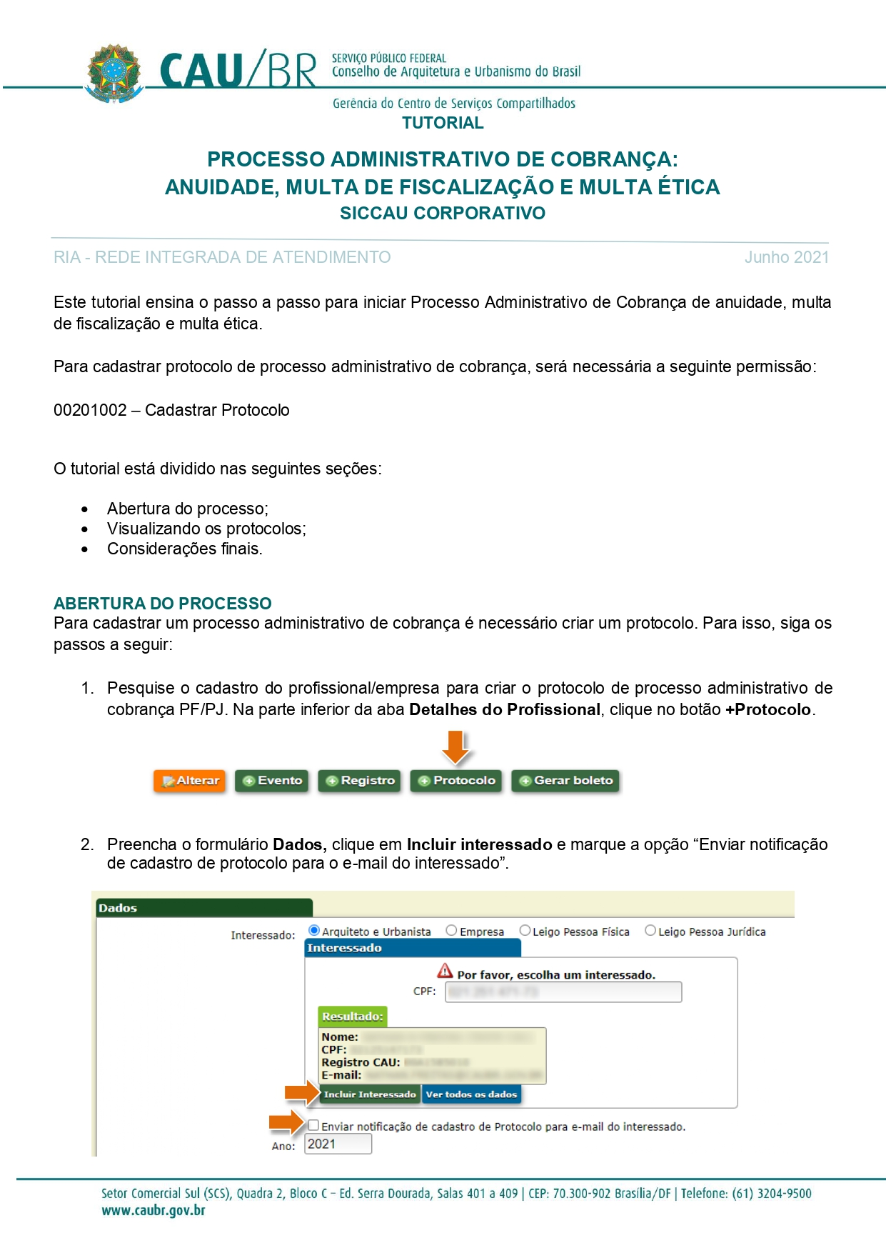
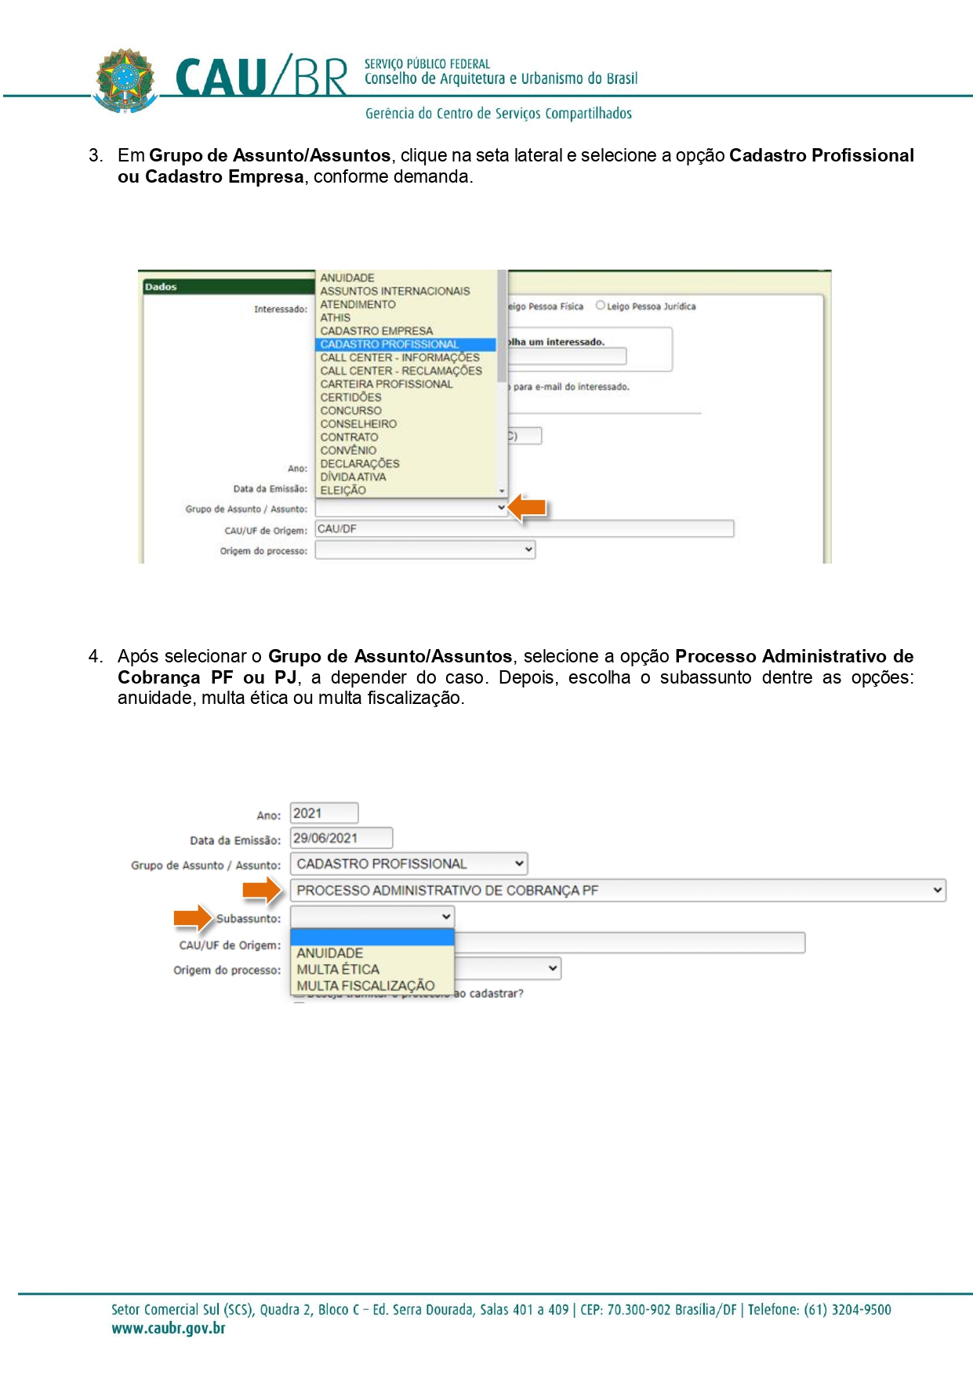
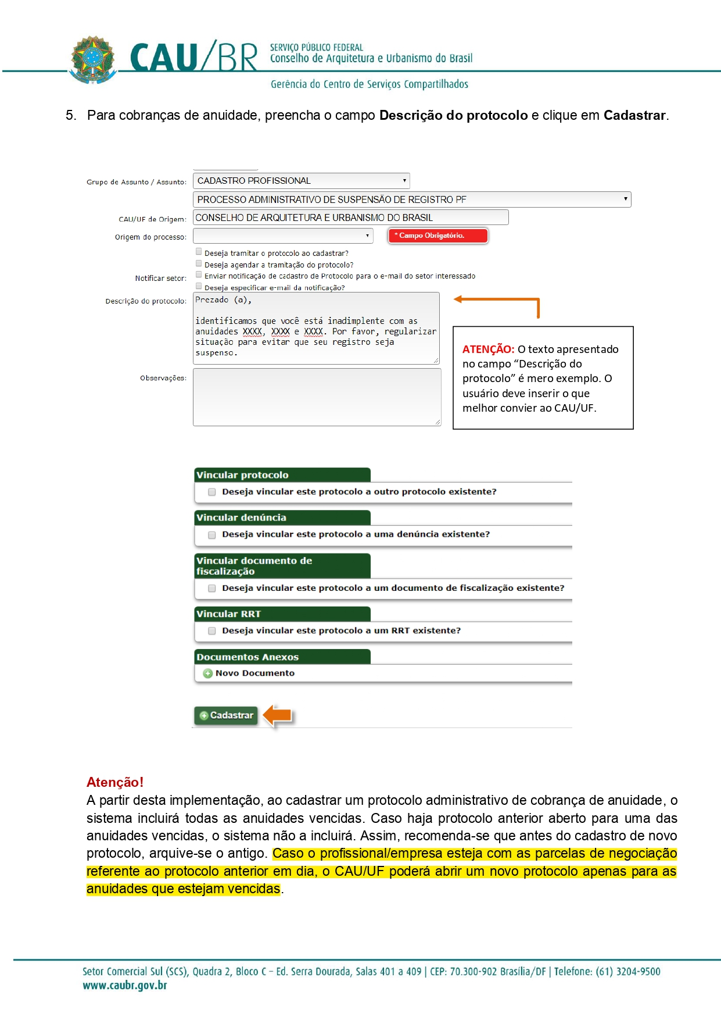
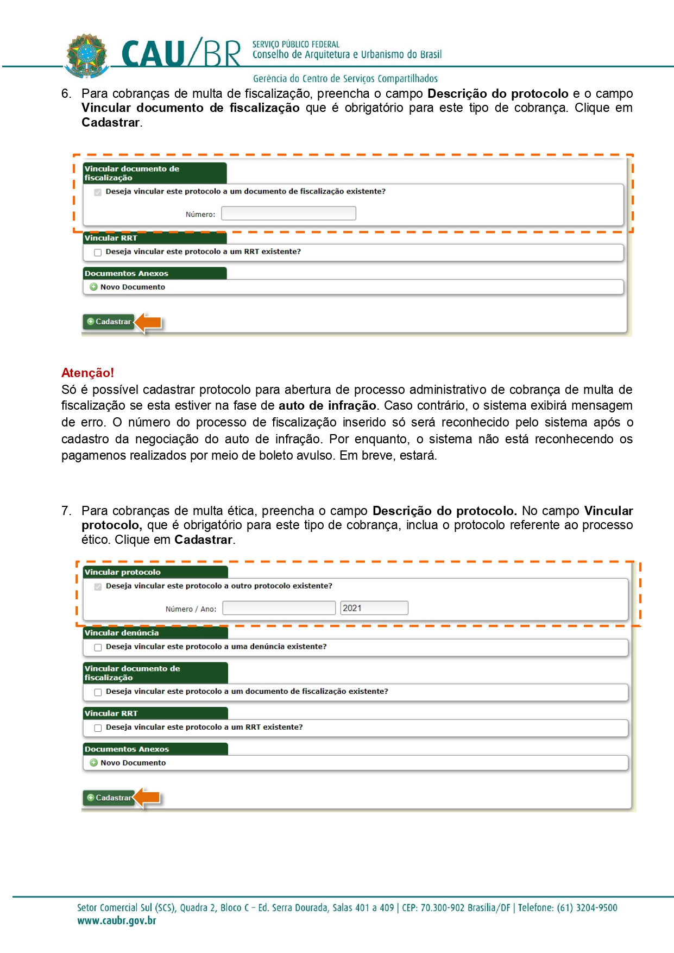
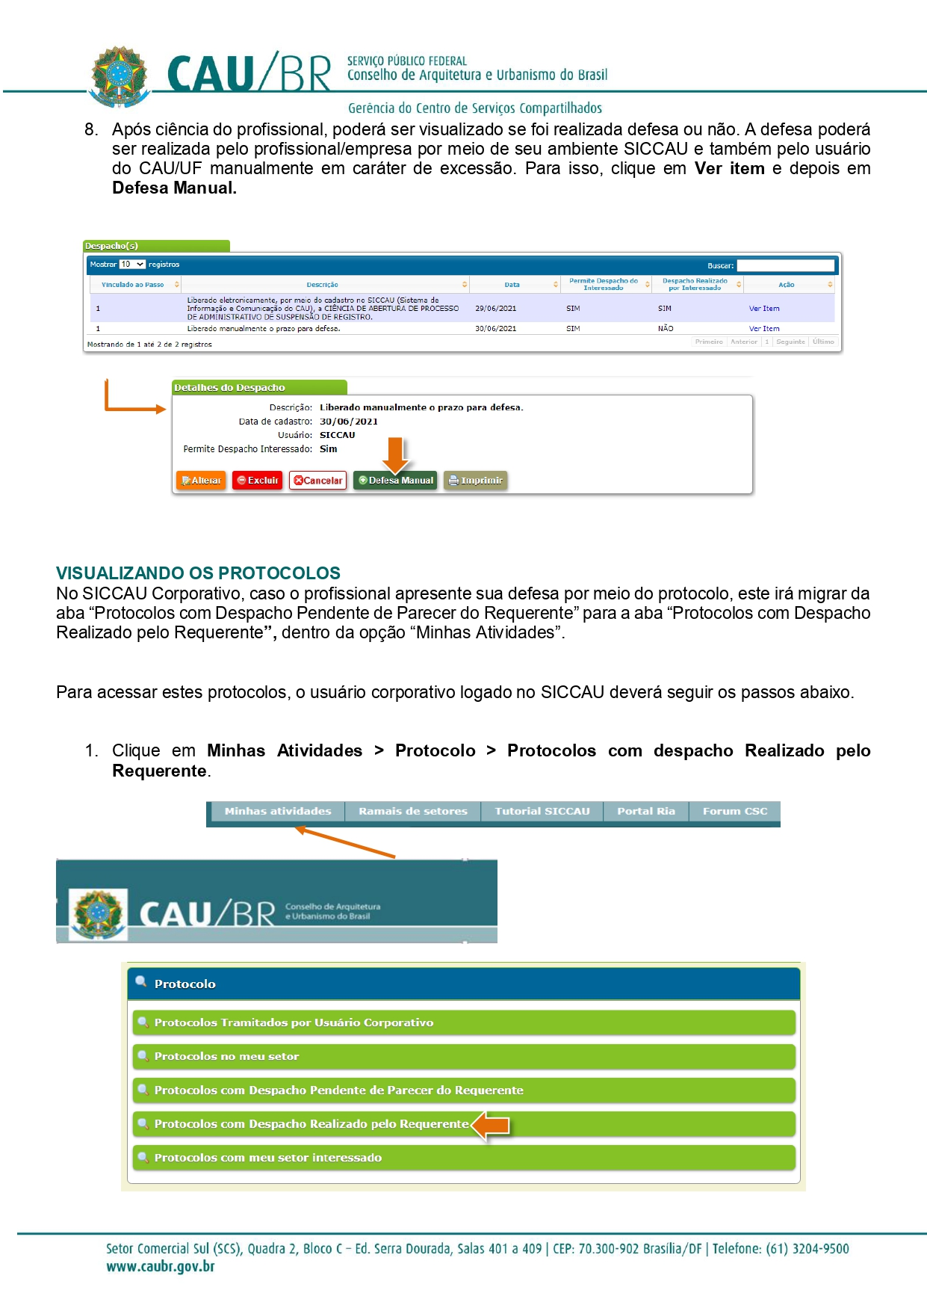
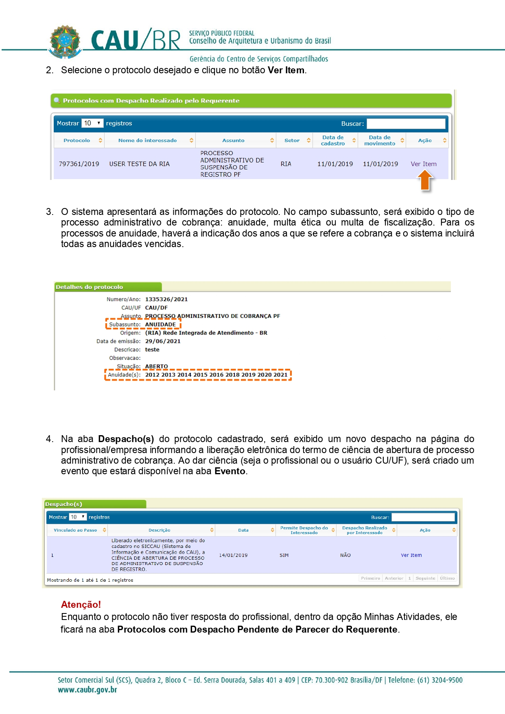
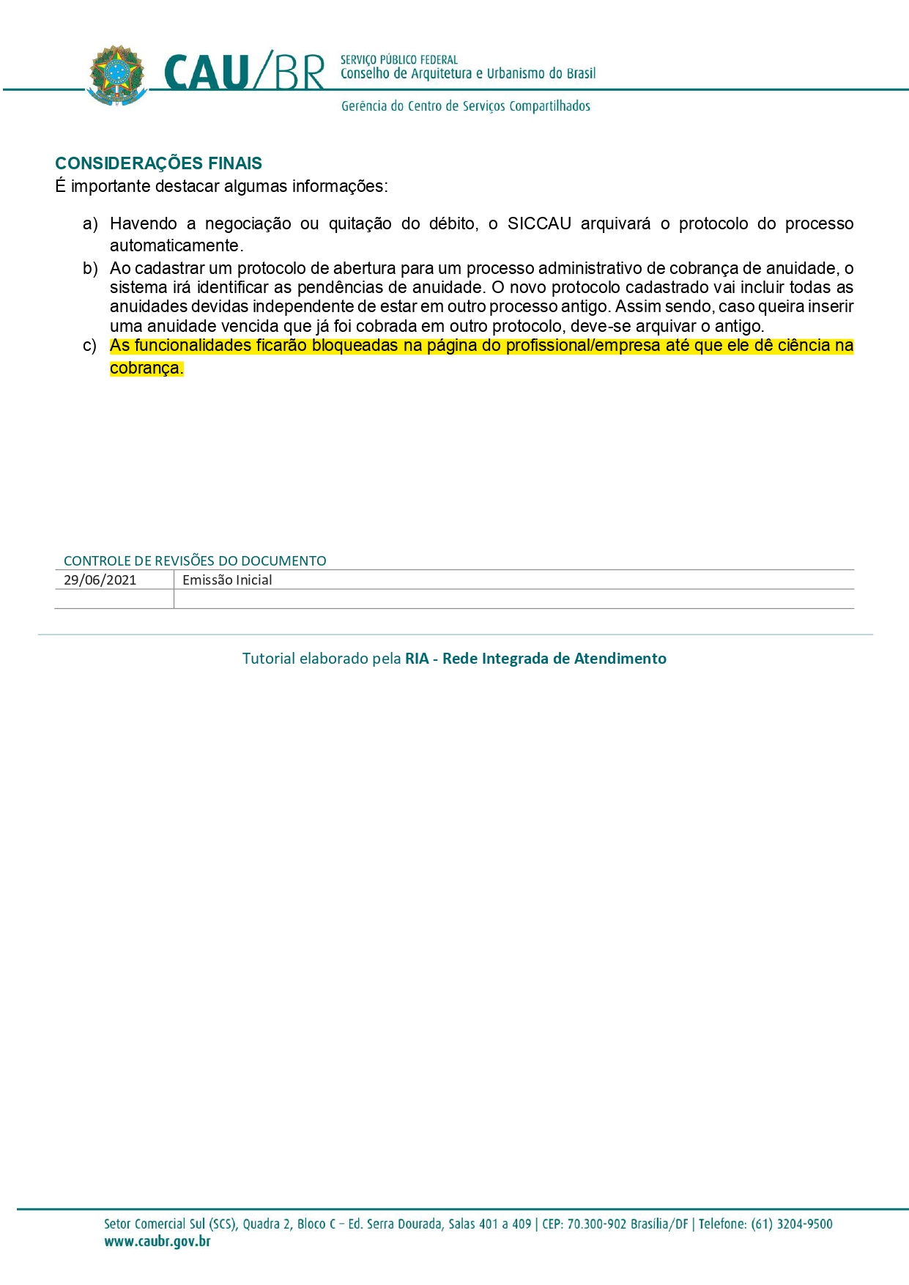
ANEXO II DA PORTARIA NORMATIVA Nº 3, DE 21 DE JUNHO DE 2022.

MINUTA DE NOTIFICAÇÃO ADMINISTRATIVA DE COBRANÇA (NAC)

- ANUIDADES DE EXERCÍCIOS ANTERIORES

[NOME DO INTERESSADO]  [e-mail do interessado] | Brasília, XX de XXXXX de 20XX.
NOTIFICAÇÃO ADMINISTRATIVA Nº XXXX/20XX
Processo nº XXXXXX/20XX

Senhor (a),

- Constam nos registros do Conselho de Arquitetura e Urbanismo do Distrito Federal (CAU/DF), débitos relacionados a anuidades de exercícios anteriores. Assim, trazemos ao seu conhecimento esta informação e notificamos Vossa Senhoria do débito que deverá ser quitado em até 15 (quinze) dias uteis.

- Segue abaixo discriminado o valor do débito, o qual diz respeito às anuidades em atraso perante esse Conselho, nos termos dos artigos 34, I, 42, 43, 44 e 54, da Lei nº 12.378, de 31 de dezembro de 2010, artigos 4º, II, e 8º, caput e Parágrafo único, da Lei nº 12.514, de 28 de outubro de 2011, artigo 10, VII e X, da Lei nº 8.429, de 2 de junho de 1992, assim como os termos de Resolução CAU/BR nº 193, de 24 de setembro de 2020.

- Para tanto, deve ser utilizado o Sistema de Informação e Comunicação do Conselho de Arquitetura e Urbanismo (SICCAU), a fim de emitir o(s) boleto(s) necessário(s) ao pagamento no prazo de 15 (quinze) dias ou entrar em contato com o CAU/DF em caso de impossibilidade de acesso ao SICCAU, podendo também requerer, por meio de protocolo junto ao CAU/DF, a revisão da cobrança, dirigida à Comissão de Administração e Finanças do CAU/DF no mesmo prazo.
EXERCÍCIO | ORIGINÁRIO | ENCARGOS | SUBTOTAL*
Anuidade 20XX | R$ | R$ | R$
Anuidade 20XX | R$ | R$ | R$
Total: R$ (valor por extenso)
*valores sujeitos à correção no momento da negociação conforme SICCAU.
- Os débitos relacionados estão sendo encaminhados para inscrição em Dívida Ativa, sendo que, o não atendimento do prazo acima fixado acarretará também assim como a promoção de cobrança mediante Ação de Execução Fiscal, com base na Lei nº 6.830, de 22 de setembro de 1980, e Capítulo V, da Resolução CAU/BR nº 193, de 2020, bem como na Lei nº 12.514/2012.

- Em caso de ajuizamento da Execução Fiscal o débito ainda será acrescido, a título de honorários advocatícios, um percentual arbitrado de 10% a 20% do valor do débito.

- Caso o débito constante do SICCAU tenha sido liquidado antes do recebimento dessa notificação, considere-a sem efeito. Neste caso, solicita-se que seja informado a este Conselho com entrega de documentos e informações que comprovem o pagamento.

- Informa-se ainda da importância de manter se em dia com o Conselho Profissional, visto ações do Conselho em prol da Arquitetura e Urbanismo, ações estas que estão disponíveis no site do Conselho, bem como nas redes sociais. Verifique, e inclusive, entenda a importância de estar em dia com seu Conselho Profissional, não somente porque é uma obrigação, mas também porque ajudará toda a sociedade, além de poder usufruir de benefícios que são concedidos aos profissionais em dia com esta Autarquia.

Atenciosamente,

[NOME DO AGENTE DO CAUDF]
[cargo do agente do CAU/DF]
Gerência de Administração e Finanças
Setor de Cobrança
SECOB-GARAFI–CAU/DF

- MULTAS DE FISCALIZAÇÃO

[NOME DO INTERESSADO]  [e-mail do interessado] | Brasília, XX de XXXXX de 20XX.
NOTIFICAÇÃO ADMINISTRATIVA Nº XXXX/20XX
Processo nº XXXXXX/20XX

Sr. (a). [nome do interessado],

- Em fiscalização realizada pelo Conselho de Arquitetura e Urbanismo do Distrito Federal (CAU/DF), realizada em [data da fiscalização], constatou a infringência capitulada nos [capitulação na legislação].
- Da ação de fiscalização em epígrafe, derivou o Auto de Infração nº [número do auto de infração], de [data do auto de infração], que, após análise da Comissão de Exercício Profissional do CAU/DF – CEP-CAU/DF, deliberou pela aplicação da multa estabelecida nos termos da Deliberação CEP-CAU/DF nº [número da deliberação], de [data da deliberação0. O trânsito em julgado desta decisão se deu em [data do trânsito em julgado].
- Portanto, notificamos Vossa Senhoria para quitar, no prazo de 10 (dez) dias, o débito atualizado no valor total de R$ [valor atualizado da multa] (valor atualizado da multa por extenso), boleto anexo.
- Findo o prazo concedido, sem que haja quitação do débito, deverá ser inscrito em Dívida Ativa, cuja Certidão de Dívida Ativa (CDA) será levada a protesto perante um cartório de protesto de títulos do Distrito Federal, sem prejuízo à cobrança judicial nos termos da Lei nº 6.830, de 22 de setembro de 1980, e do Capítulo V da Resolução CAU/BR nº 193, de 24 de setembro de 2020.
- Em caso de ajuizamento da Execução Fiscal o débito ainda será acrescido, a título de honorários advocatícios, um percentual arbitrado de 10% a 20% do valor do débito.
- Caso necessite de maiores esclarecimentos, gentileza entrar em contato com nossa equipe de atendimento via WhatsApp pelo número (61) 99138-8442.

Atenciosamente,

[NOME DO AGENTE DO CAUDF]
[cargo do agente do CAU/DF]
Gerência de Administração e Finanças
Setor de Cobrança
SECOB-GARAFI–CAU/DF
ANEXO III DA PORTARIA NORMATIVA Nº 3, DE 21 DE JUNHO DE 2022.

MINUTA DE TERMO DE INSCRIÇÃO EM DÍVIDA ATIVA (TDA)

TERMO DE INSCRIÇÃO DA DÍVIDA ATIVA |  | n° 20XX/XXXX
PAC nº XXXXXXX/20XX | Livro nº XX | Folha nº XXXX

DEVEDOR:
CPF/CNPJ nº:
CAU/DF nº:
ENDEREÇO:

ORIGEM DO DÉBITO
[CAPITULAÇÃO NA LEGISLAÇÃO]

CÁLCULO DO DÉBITO
VALOR NOMINAL TOTAL: R$ [valor] (por extenso)
Fórmula de cálculo da multa de mora e juros (art. 10 da Resolução CAU/BR nº 193, de 4 de setembro de 2020):

As anuidades e multas devidas, que não forem quitadas nas datas dos respectivos vencimentos, serão acrescidas de correção com base na variação da Taxa Referencial do Sistema Especial de Liquidação e de Custódia (SELIC), calculada desde o primeiro dia de atraso até o último dia do mês antecedente ao do pagamento, e juros de 1% (um por cento) no mês do pagamento.

a) 10% (dez por cento): até o último dia útil do primeiro mês subsequente ao do vencimento;
b) 15% (quinze por cento): até o último dia útil do segundo mês subsequente ao do vencimento;
c) 20% (vinte por cento): a partir do terceiro mês subsequente ao do vencimento.

DATA DA BASE DE CÁLCULO: 21 DE JANEIRO DE 2020
Exercício | Nominal | Encargos*  (Juros + Multa) | Subtotal
20XX | R$ | R$ | R$
20XX | R$ | R$ | R$
TOTAL: R$ [valor] (valor por extenso)
*Valores sujeitos à atualização monetária no momento da negociação conforme disposições da Resolução CAU/BR nº 193/2020.
FUNDAMENTO LEGAL: [CAPITULAÇÃO NA LEGISLAÇÃO].

Brasília, XX de XXXXX de 20XX.

[NOME DO AGENTE DO CAUDF]
[cargo do agente do CAU/DF]
Gerência de Administração e Finanças
Setor de Cobrança
SECOB-GARAFI–CAU/DF

ANEXO IV DA PORTARIA NORMATIVA Nº 3, DE 21 DE JUNHO DE 2022.

MINUTA DE CERTIDÃO DE DÍVIDA ATIVA (CDA)
CERTIDÃO DE DÍVIDA ATIVA |  | n° 20XX/XXXX
PAC nº XXXXXXX/20XX | Livro nº XX | Folha nº XXXX
CERTIFICO, nos termos da Lei 6.830/1980, da Lei 12.514/2011, do Código Tributário Nacional e das demais leis aplicáveis, que, em XX de XXXX de 20XX, foi inscrita no Livro de Inscrição de Devedores do Conselho de Arquitetura e Urbanismo do Distrito Federal (CAU/DF), no Livro nº XX, folha nº XXXX, a dívida a seguir discriminada:

DEVEDOR:
CPF/CNPJ nº:
CAU/DF nº:
ENDEREÇO:

ORIGEM DO DÉBITO
[capitulação na legislação]

CÁLCULO DO DÉBITO

VALOR NOMINAL TOTAL: R$ [valor] (valor por extenso)

Fórmula de cálculo da multa de mora e juros (art. 10 da Resolução CAU/BR nº 193, de 4 de setembro de 2020):

As anuidades e multas devidas, que não forem quitadas nas datas dos respectivos vencimentos, serão acrescidas de correção com base na variação da Taxa Referencial do Sistema Especial de Liquidação e de Custódia (SELIC), calculada desde o primeiro dia de atraso até o último dia do mês antecedente ao do pagamento, e juros de 1% (um por cento) no mês do pagamento.

a) 10% (dez por cento): até o último dia útil do primeiro mês subsequente ao do vencimento;
b) 15% (quinze por cento): até o último dia útil do segundo mês subsequente ao do vencimento;
c) 20% (vinte por cento): a partir do terceiro mês subsequente ao do vencimento.

DATA DA BASE DE CÁLCULO: 21 DE JANEIRO DE 2020
Exercício | Nominal | Encargos*  (Juros + Multa) | Subtotal
20XX | R$ | R$ | R$
20XX | R$ | R$ | R$
TOTAL: R$ [valor] (valor por extenso)
*Valores sujeitos à atualização monetária no momento da negociação conforme disposições da Resolução CAU/BR nº 193/2020.
FUNDAMENTO LEGAL: [CAPITULAÇÃO NA LEGISLAÇÃO].

Brasília, XX de XXXXX de 20XX.

[NOME DO AGENTE DO CAUDF]
[cargo do agente do CAU/DF]
Gerência de Administração e Finanças
Setor de Cobrança
SECOB-GARAFI–CAU/DF

